[ΠΕΝΤΕ ΜΠΟΥΝΤΙΚΟΙ](https://www.youtube.com/watch?v=HP66hsc7ZRE)

Πέντε μπουντικοί και τέσσερις μουτζούροι,

γάμο κάνανε με δυο κουνιά σιτάρι.

Σούρλουλου, τουτούρλουλου, με δυο κουνιά σιτάρι.

Τ’ αλέθανε απάν’ σε δυο σφοντύλια,

το ζυμώνανε μέσα στην πιταλίδα.

Σούρλουλου, τουτούρλουλου, μέσα στην πιταλίδα.

Ψείρα ζύμωνε κι ο ψύλλος θερμολόγα

κι ο μαυρόψυλλος τον φούρνο πα’ ν’ ανάψει.

Σούρλουλου, τουτούρλουλου, τον φούρνο πα’ ν’ ανάψει.

Πέρασ’ ο κοριός με τον μπαλτά στον ώμο.

Πάρτε με κι εμέ, για να σας κόβω ξύλα

Σούρλουλου, τουτούρλουλου για να σας κόβω ξύλα

Να και ο λέλεκας με την μακριά την μύτη.

Πάρτε και εμέ κουλούρια να σας φτιάχνω

Σούρλουλου, τουτούρλουλου κουλούρια να σας φτιάχνω

Πέντε έκανε και δεκαπέντε τρώγει

και άλλα έβαζε μέσα στο παντελόνι.

Σούρλουλου, τουτούρλουλου μέσα στο παντελόνι.

Σπίθα πέταξε στου ψύλλου μας το μάτι.

και τον πλήγωσε βαριά για να πεθάνει

Σούρλουλου, τουτούρλουλου, βαριά για να πεθάνει

Tρέξετε, γειτόνοι, ο ψύλλος δε γλιτώνει.

Τρέξετε, γιατροί, να γιάντε την πληγή του.

Σούρλουλου, τουτούρλουλου, να γιάντε την πληγή του

{Αν θέλεις να ακούσεις το τραγούδι πάτα πάνω στην επικεφαλίδα του τραγουδιού. Αν κάνεις ελαχιστοποίηση( δλδ. να πατήσεις πάνω στην παύλα ψηλά δεξιά) θα μπορείς να ακούς το τραγούδι και να διαβάζεις τα λόγια.}

Άκουσε το μουσικό παραμύθι ο [Πέτρος και ο λύκος](https://www.youtube.com/watch?v=pOASBWVKKbo&t=1s) του Προκόφιεφ.

Στις επόμενες σελίδες μπορείς να δεις τα όργανα που έχουν τους πρωταγωνιστικούς ρόλους.

Ελπίζω να τα πούμε σύντομα από κοντά. Δεν ξέρω εσένα αλλά εμένα μου έχει λείψει το σχολείο.

Με αγάπη η εκπαιδευτικός μουσική

Κατεβάτη Μαρία



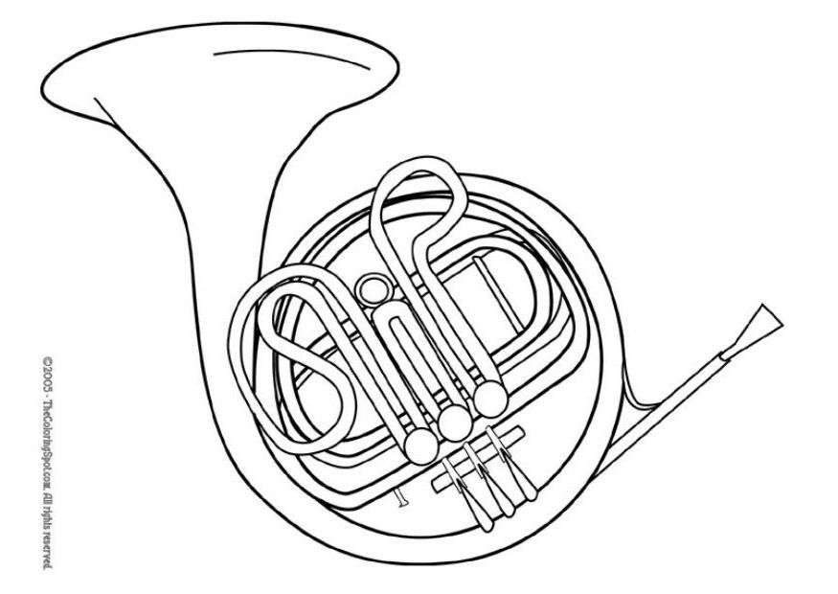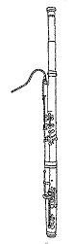

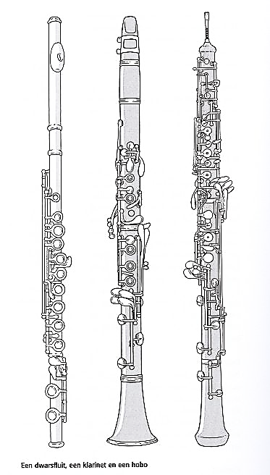

ΚΟΡΝΟ

ΛΥΚΟΣ

ΦΛΑΟΥΤΟ ΚΛΑΡΙΝΕΤΟ ΟΜΠΟΕ

ΠΟΥΛΑΚΙ ΓΑΤΑ ΠΑΠΙΑ

ΦΑΓΚΟΤΟ

ΠΑΠΠΟΥΣ

ΤΥΜΠΑΝΟ

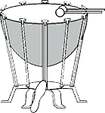ΚΥΝΗΓΟΙ ΓΚΡΑΝ ΚΑΣΑ ΚΥΝΗΓΟΙ

